Министерство науки и высшего образования Российской Федерации
Федеральное государственное автономное образовательное учреждение высшего образования
«Национальный исследовательский университет ИТМО»

Факультет Программной инженерии и компьютерной техники

Лабораторная работа по
Основам программной инженерии №4
Вариант .

Работу выполнил:
Гуменник П.О.
Группа:
P3233

Санкт-Петербург,
2024
Оглавление

Текст задания 3
Реализация 4
Показания MBean классов из JConsole 8
График изменения показаний MBean-классов с течением времени 10
Исследование программы на утечки памяти 11
Вывод 13

Текст задания
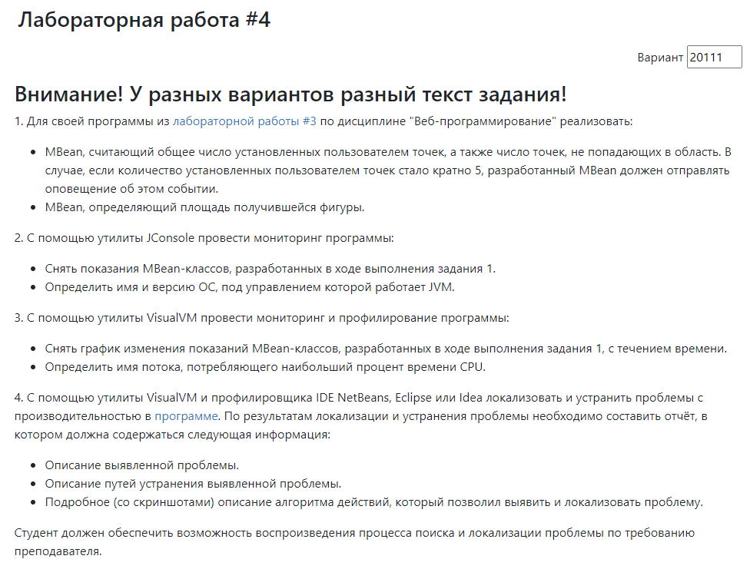

Реализация
Results.java
package beans;
import database.ResultDao;
import entity.Result;
import jakarta.enterprise.context.ApplicationScoped;
import jakarta.enterprise.context.Destroyed;
import jakarta.enterprise.context.Initialized;
import jakarta.enterprise.event.Observes;
import jakarta.inject.Inject;
import jakarta.inject.Named;
import lombok.Getter;
import lombok.Setter;
import util.MBeanRegistryUtil;
import javax.management.AttributeChangeNotification;
import javax.management.MBeanNotificationInfo;
import javax.management.Notification;
import javax.management.NotificationBroadcasterSupport;
import java.io.Serializable;
import java.util.List;
@Getter
@Setter
@Named("results")
@ApplicationScoped
public class Results extends NotificationBroadcasterSupport implements Serializable, ResultsMBean {
private int sequenceNumber = 0;
@Inject
private ResultDao resultDao;
private Result currResult;
private List<Result> resultList;
public void init(@Observes @Initialized(ApplicationScoped.class) Object unused) {
currResult = new Result();
updateLocal();
MBeanRegistryUtil.registerBean(this, "results");
}
public void destroy(@Observes @Destroyed(ApplicationScoped.class) Object unused) {
MBeanRegistryUtil.unregisterBean(this);
}
private void updateLocal() {
resultList = resultDao.getAll();
}
public void addResult() {
Result copyResult = new Result(currResult);
resultDao.save(copyResult);
updateLocal();
if (resultList.size() % 5 == 0) {
Notification notification = new Notification(
"Total dots count is multiple of 5",
getClass().getSimpleName(),
sequenceNumber++,
"The total count of user-set dots is now multiple of 5!"
);
sendNotification(notification);
}
}
@Override
public long getTotalDots() {
return resultList.size();
}
@Override
public long getMissedDots() {
return resultList.size() - resultList.stream().filter(Result::getHit).count();
}
public void clearResults() {
resultDao.clear();
resultList = resultDao.getAll();
updateLocal();
}
@Override
public MBeanNotificationInfo[] getNotificationInfo() {
String[] types = new String[] { AttributeChangeNotification.ATTRIBUTE_CHANGE };
String name = AttributeChangeNotification.class.getName();
String description = "Miss notification";
MBeanNotificationInfo info = new MBeanNotificationInfo(types, name, description);
return new MBeanNotificationInfo[] { info };
}
}

Area.java
package beans;
import database.ResultDao;
import entity.Result;
import jakarta.enterprise.context.ApplicationScoped;
import jakarta.enterprise.context.Destroyed;
import jakarta.enterprise.context.Initialized;
import jakarta.enterprise.event.Observes;
import jakarta.inject.Inject;
import jakarta.inject.Named;
import lombok.Getter;
import lombok.Setter;
import util.MBeanRegistryUtil;
import java.io.Serializable;
import java.util.List;
@Getter
@Setter
@Named("area")
@ApplicationScoped
public class Area implements Serializable, AreaMBean {
private double area = 0;
@Inject
private ResultDao resultDao;
private Result currResult;
private List<Result> resultList;
public void init(@Observes @Initialized(ApplicationScoped.class) Object unused) {
currResult = new Result();
System.out.println(currResult);
updateLocal();
MBeanRegistryUtil.registerBean(this, "area");
}
public void destroy(@Observes @Destroyed(ApplicationScoped.class) Object unused) {
MBeanRegistryUtil.unregisterBean(this);
}
public void calculateArea(double r) {
area = ((Math.PI * Math.pow(r / 2, 2) / 4) + ((r * r/2) / 2) + (r * r/2));
System.out.println(area);
System.out.println(r);
}
@Override
public double getArea() {
return area;
}
@Override
public void computeArea() {
System.out.println(currResult.getR());
calculateArea(currResult.getR());
}
private void updateLocal() {
resultList = resultDao.getAll();
}
}

Показания MBean классов из JConsole
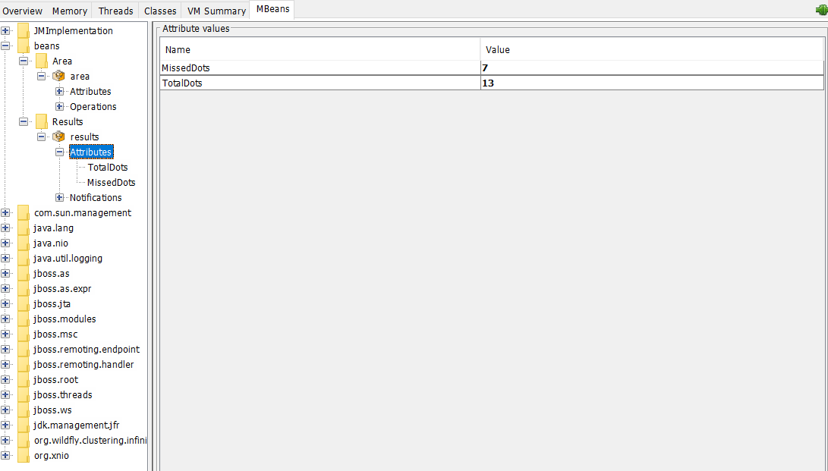
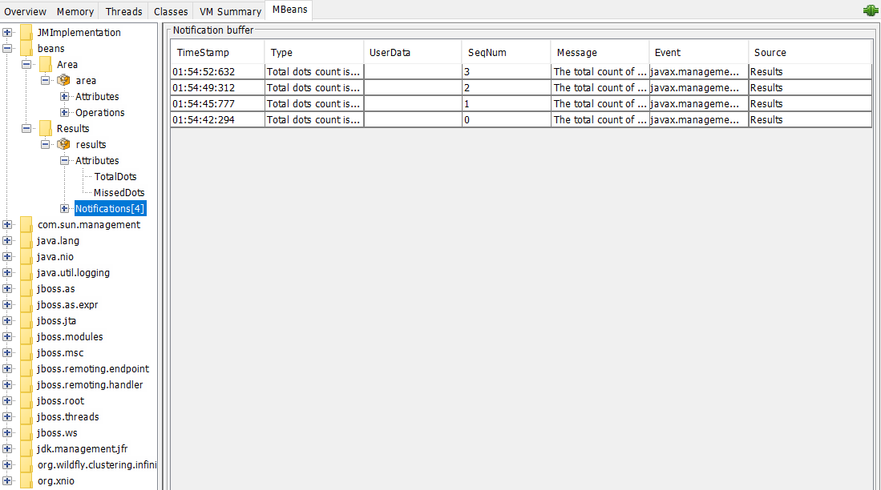
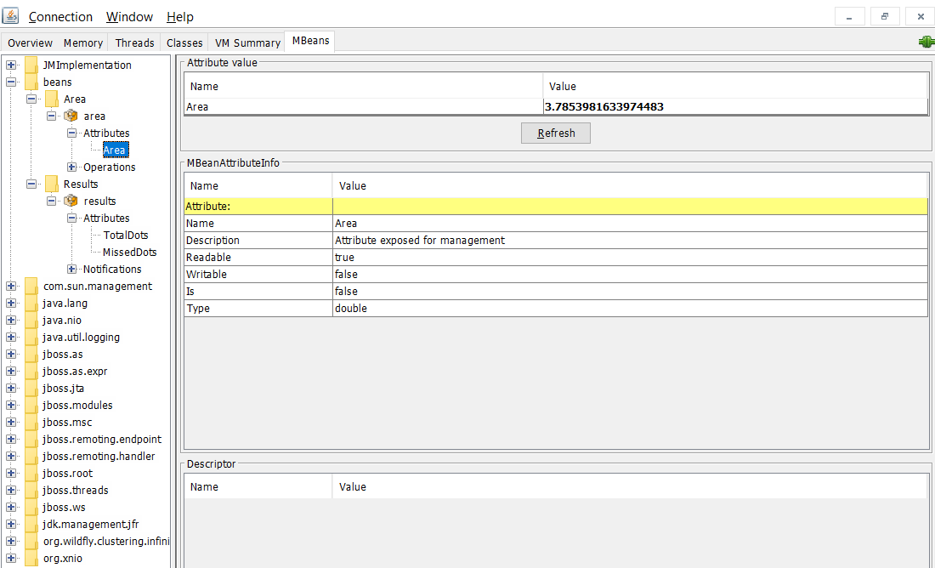
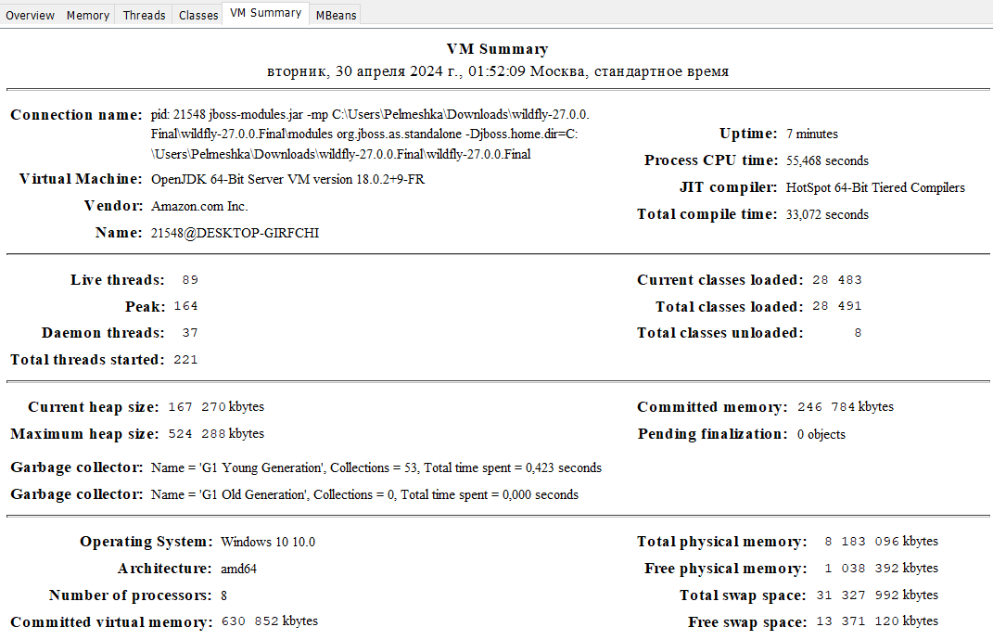
Имя и версия ОС, под управлением которой работает JVM – Windows 10 10.0.

График изменения показаний MBean-классов с течением времени
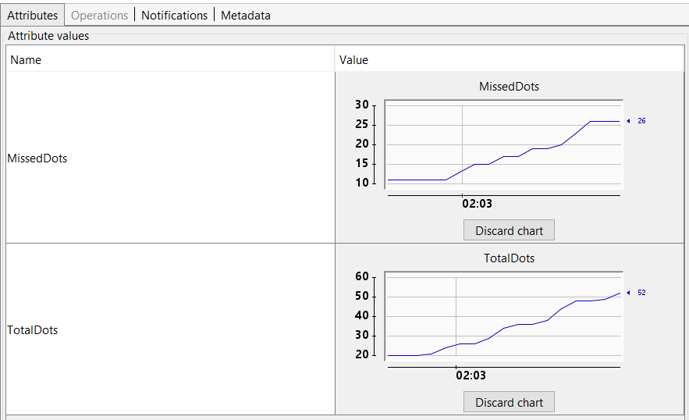
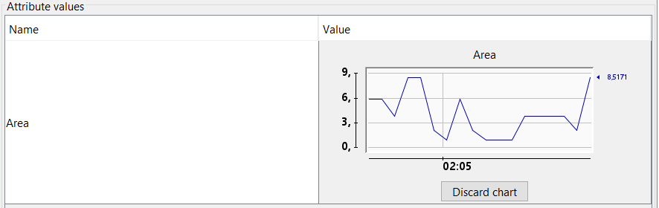
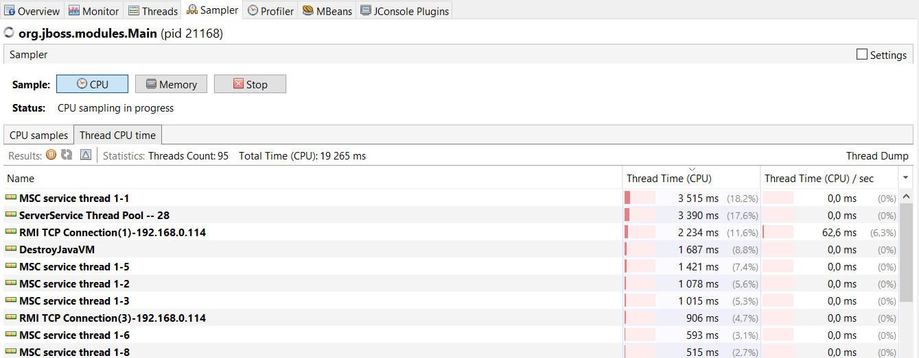
Имя потока, потребляющего наибольший процент времени CPU – MSC service thread 1-1.

Исследование программы на утечки памяти
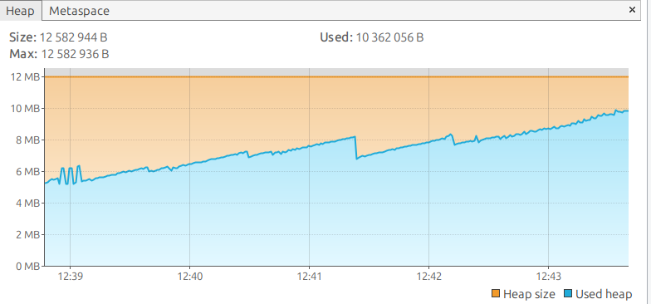
Из графика использования памяти видно, что размер кучи постоянно увеличивается, что свидетельствует о проблемах с использованием памяти в программе. Через некоторое количество времени получаем переполнение кучи.
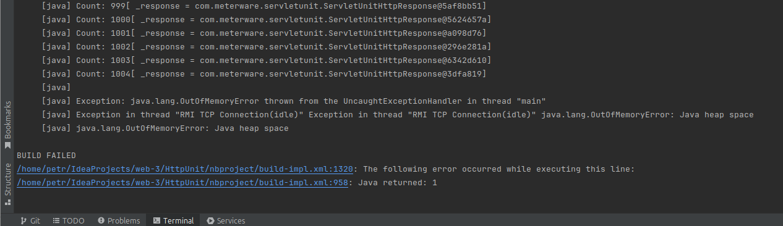
С помощью HeapDump найдем объекты, занимающие большую часть памяти.
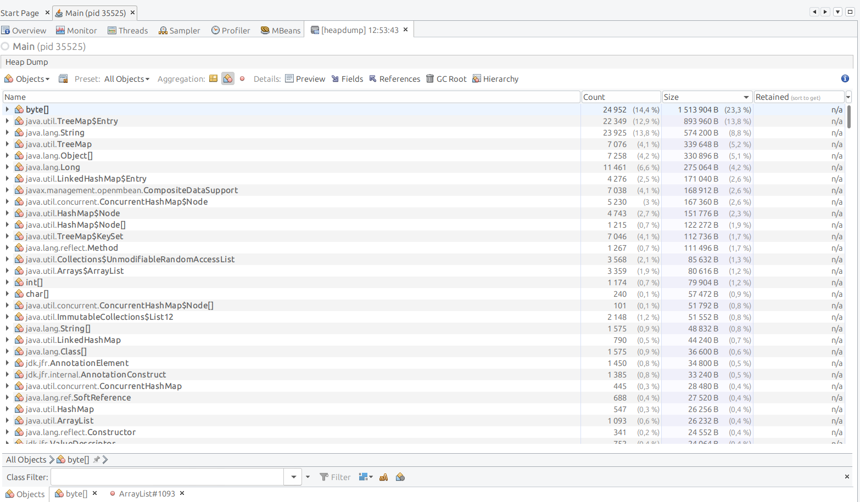
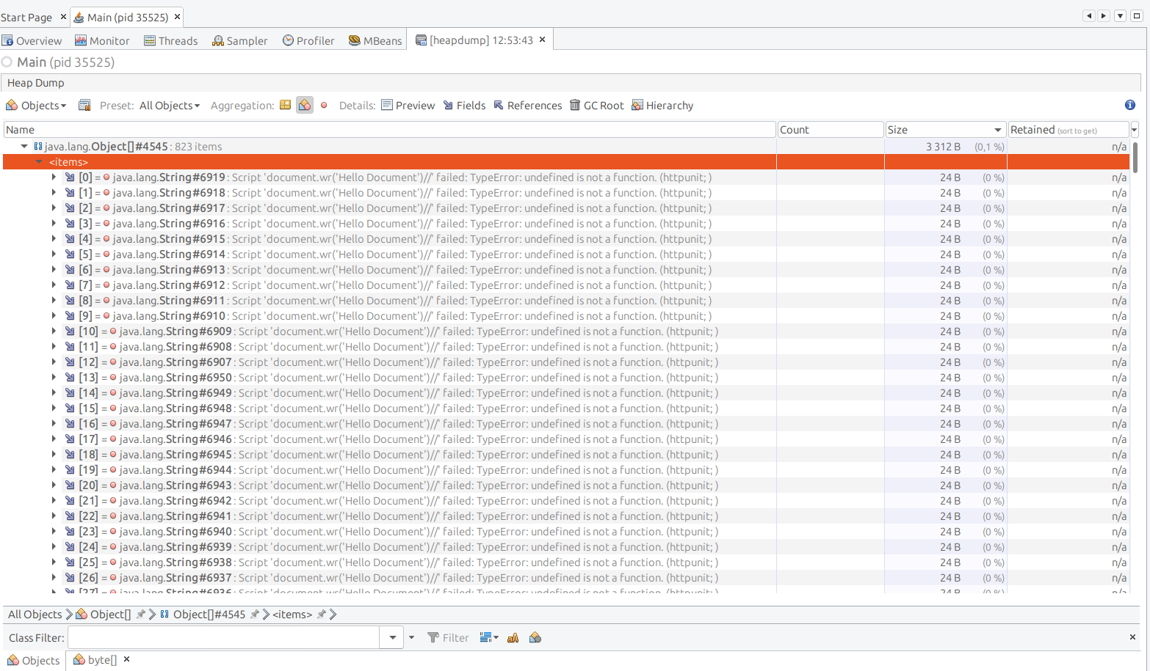

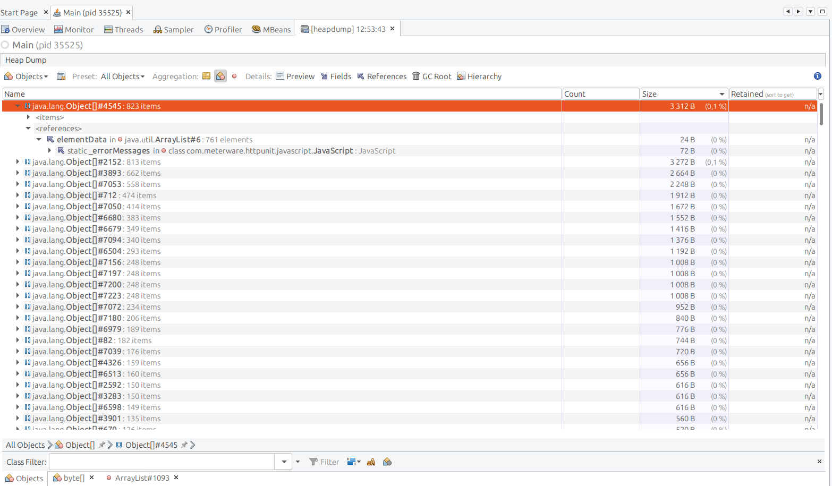
Отсюда видно, что при работе приложения на каждый запрос создаются экземпляры строк и массивы byte[], затем используются по всему приложению и остаются не очищенными в памяти.

Объекты _errorMessages добавляются в ArrayList, но не удаляются от туда.
В результате получается накопление _errorMessages в списке, за счет чего и получается переполнение памяти.
В программе есть функция для очистки _errorMessage
static void clearErrorMessages() {
_errorMessages.clear();
}
// com.meterware.httpunit.HttpUnitOptions;
public static void clearScriptErrorMessages() {
getScriptingEngine().clearErrorMessages();
}

однако она не используется

Проблема решается использованием этой функции после каждого запроса:
while (true) {
WebResponse response = sc.getResponse(request);
System.out.println("Count: " + number++ + response);
HttpUnitOptions.clearScriptErrorMessages();
java.lang.Thread.sleep(200);
}

Теперь куча не растет такими темпами.
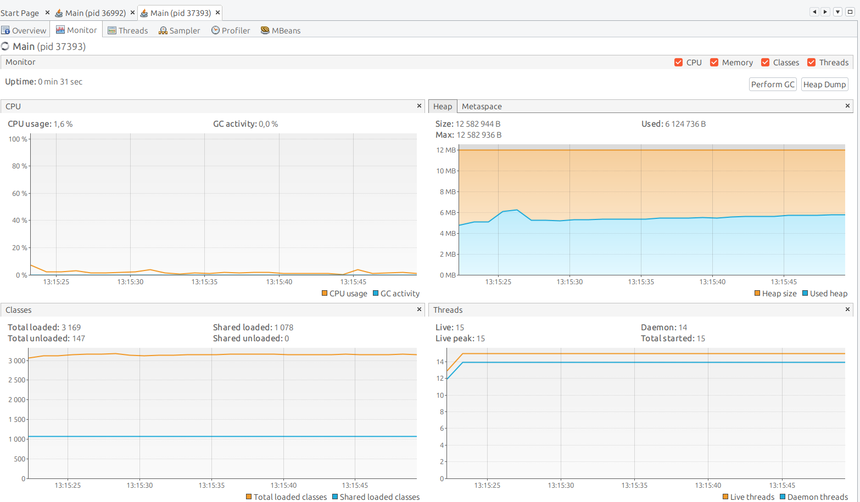
И с тем же размером кучи (12мб), программа уже не вылетает.
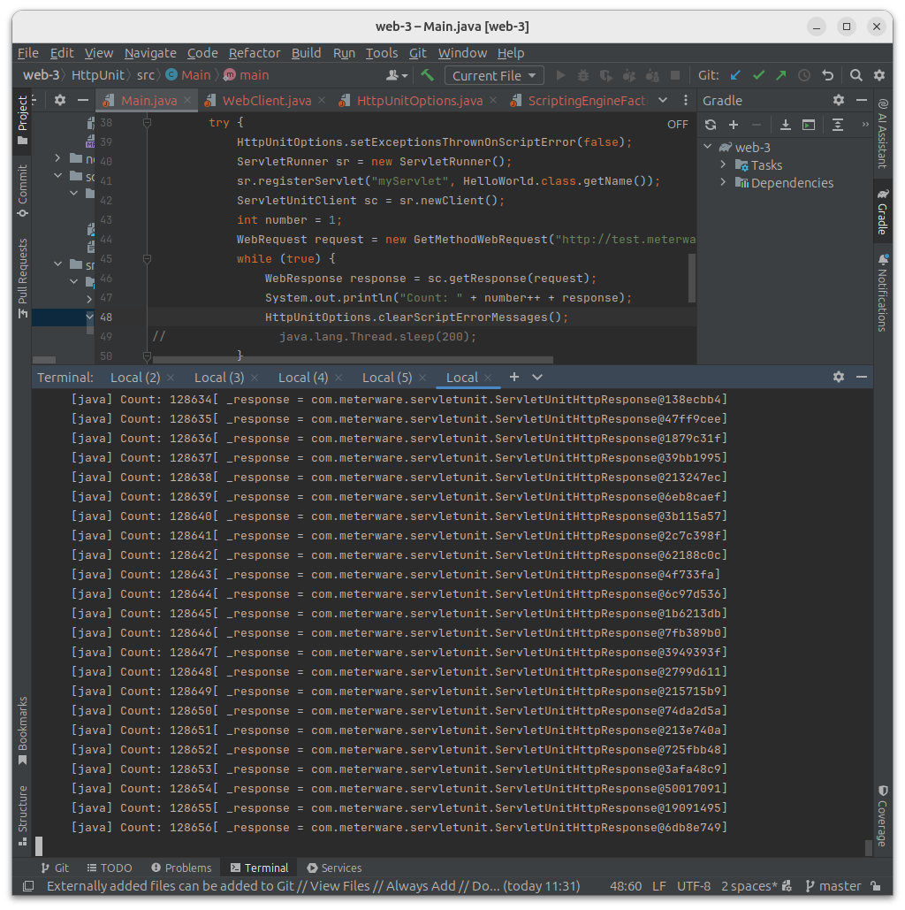

Вывод
Во время выполнения лабораторной работы я познакомился с практикой написания MBeans в веб-приложениях, были изучены утилиты для мониторинга и профилирования работы программы JConsole и VisualVM, а также был получен опыт по полученным данным определять утечки памяти и устранять их.

